Сочинение-эссе «Моя жизнь – его победа»
ученицы 10 «А» класса МОУ СОШ №5
Максимук Елизаветы

Моя жизнь – его победа! Победа моего прадеда Колотова Василия Васильевича! Победа его товарищей! Победа Красной армии! Победа солдат! Победа всего Советского союза над страшным, безжалостным врагом, над голодом, холодом и фашизмом!
Уже 69 лет прошло с окончания войны. Но до сих пор не прошла боль потери и утраты…До сих пор живы горькие воспоминания о погибших отцах, дедах, сыновьях, матерях.
Страшное слово – война! Великая Отечественная война унесла жизни более двадцати семи миллионов человек… Какой мерой можно измерить эту потерю?.. С этой цифрой не никогда не сможет смириться сердце. Не сможет успокоиться душа. Столько боли, слез, горечи и мук в это цифре!
Война не щадила никого. Она не пропускала мимо себя ни одну семью. Она заглянула в каждый город, в каждую деревню, в каждом дом. В том числе и в дом моего прадеда Колотова Василия Васильевича.
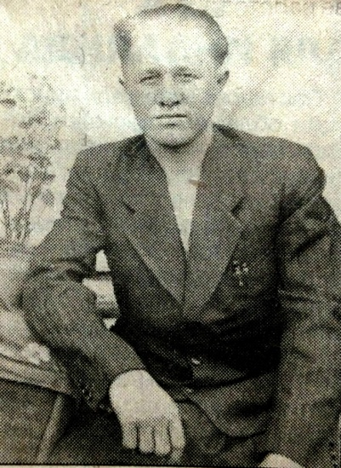
Он родился в 1923 году в Кировской области. Закончил четыре класса. В возрасте одиннадцати лет уже работал наравне со взрослыми мужчинами, ведь дед был самым старшим ребенком в семье. Ему нужно было помогать родителям и заботиться о младшем брате и о трех сестренках. В 1941 году Василию Васильевичу исполнилось 18 лет. Казалось бы, сколько счастливых лет впереди! Сколько нового! Сколько надежд! Сколько мечт! Сколько планов! Но нет... Не достигнув и призывного возраста – 19 лет, моего деда призвали на фронт…
Утро 1941 года изменило миллионы человеческих судеб. До сих пор сжимается сердце, когда слышим мы эти слова: «Сегодня, в 4 часа утра, без предъявления каких-либо претензий к Советскому Союзу, без объявления войны, германские войска напали на нашу страну, атаковали наши границы во многих местах и подвергли бомбежке со своих самолетов наши города — Житомир, Киев, Севастополь, Каунас и некоторые другие, причем убито и ранено более двухсот человек. Налеты вражеских самолетов и артиллерийский обстрел были совершены также с румынской и финляндской территории». Практически все мужчины деревни, в которой жил мой прадед, были призваны на фронт. Василий стал разведчиком, и первые полгода проходил обучение в Подмосковье. После обучения Василия Васильевича и его группу отправили на оборону Северного Кавказа. Там они прошли так называемое «боевое крещение» и стали настоящими солдатами, защитниками Отечества!
В 1942-1944 воевал в брянских лесах. Дедушка очень часто в детстве рассказывал мне истории о службе в лесу. Одну историю я помню как сейчас: «Ты знаешь, Лизонька, мы ведь были молодые, парни глупые, что тут скажешь? Ругали всегда нашего командира, считали его поначалу безумцем и наглецом. Почему? Сейчас расскажу. Однажды мы остановились на севере леса. Немцы были совсем рядом, километров в пятидесяти-шестидесяти от нас! Я, двое моих товарищей и командир остались одни в лагере. Вся остальная группа была отправлена в близлежащие деревни. Командир отдал приказ: «Немедленно связаться с группой и уточнить их местоположение. При передаче сообщения, отойти от лагеря на двадцать километров!». Тут же мы приступили к выполнению задания. Пока шли на юг леса, ругали нашего командира: «Почему же мы должны так далеко отходить от лагеря?» Ух, сколько ж мы его ругали! Но все же не ослушались и четко выполнили свое задание: отошли на двадцать километров, передали сообщение. И пошли обратно. Когда возвращались, эмоции уже поутихли, и мы начали рассуждать , и опять появился вопрос: «Зачем же нам необходимо было уходить аж на двадцать километров от привала?». И тут мы поняли: немцы в любую минуту могли перехватить сигнал и напасть на наш лагерь! Тогда бы в живых из нас никого бы не осталось … Нас было всего четверо, без оружия и припасов… Что было бы с нами, не отойдя мы на юг, представить страшно! По приходу обратно в лагерь, кроме слов благодарности командиру мы ничего не сказали. И впредь всегда доверяли ему, знали и понимали, насколько человек был умен и расчетлив».
После брянских лесов мой прадед воевал в Молдавии и Чехословакии. В 1945 году Василий Васильевич написал письмо домой: «Жив. Здоров. Вернусь». И летом 1945 года вернулся целым и невредимым. Он ушел на войну юнцом, а вернулся мужчиной!
После войны Василий Васильевич два года служил в армии и всю жизнь проработал водителем. У него появились замечательные дети – мой дед Леонид Васильевич и моя двоюродная бабушка Галина Васильевна! Сейчас брат и сестра живут в разных городах, дед - в Вологде, а его сестра - в Кирове. Но 9 мая в День великой Победы они вместе, рядом друг с другом идут на парад почтить память своего отца, поблагодарить его товарищей, поздравить ветеранов Великой Отечественной войны, возложить цветы к Памятнику Неизвестному солдату!
Мой прадедушка умер в 2007 году, когда мне было 11 лет. Это был жизнерадостный, добродушный, интересный человек! Удивительный человек! С удивительной судьбой! Я любила и до сих пор люблю его!
Моя жизнь – его победа! Победа моего прадеда Колотова Василия Васильевича! Победа Красной армии! Победа солдат! Победа всего Советского союза над страшным, безжалостным врагом!
Я горжусь своим прадедом, своей семьей, сумевшей воспитать во мне чувство благодарности, гордости и патриотизма! Мы помним и чтим память героев, павших во имя родины, во имя своей семьи, во имя нашего будущего. Будущего моего поколения!
Для меня День Победы - это самый главный праздник, великий праздник! Я всегда, каждый год, покупаю гвоздики, стараюсь подарить их каждому ветерану, лично поблагодарить каждого из героев! В нашей стране осталось не более трех миллионов ветеранов… Теперь главная задача моего поколения – сохранить память, привить чувство гордости, благодарности и патриотизма будущим поколениям! Ведь мы - последнее поколение, которое может поблагодарить лично своих героев! Героев, которые готовы были отдать и отдали свою жизнь за Родину, за семью, за нас! Мы не можем осознать цену победы! Миллионы человеческих жизней положены на алтарь Победы. Перед этими смелыми и самоотверженными людьми мы всегда будем в неоплатном долгу.
Ведь наши жизни – их победа!

